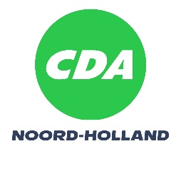

**Motie: Haast maken met regionale voorzieningenakkoorden**

Provinciale Staten van Noord-Holland, in vergadering bijeen op 11 november 2024, ter behandeling van agendapunt 10, begroting 2025.

Constaterende dat:

* In het coalitieakkoord "Verbindend vooruit!" is vastgelegd dat de provincie samen met gemeenten en instellingen wil onderzoeken hoe er naast woonakkoorden ook afspraken gemaakt kunnen worden over regionale voorzieningenakkoorden;
* Uit (technische) vragen van het CDA is gebleken dat de opgave voor deze voorzieningen nog nader verkend worden en bekeken moet worden wat de inzet van de provincie hierbij is;
* Hieruit blijkt dat de uitwerking en implementatie van deze voorzieningenakkoorden nog op zich laat wachten.

Overwegende dat:

* De leefbaarheid van dorpen en kernen in Noord-Holland onder druk staat door vergrijzing, gebrek aan voorzieningen, beperkte bereikbaarheid en woningnood;
* Voorzieningen in dorpen en steden, zoals sportverenigingen, dorpshuizen, bibliotheken en culturele instellingen, het cement van de samenleving vormen;
* De aanpak van de voorzieningenakkoorden een half jaar geleden al in de commissie leefomgeving besproken had moeten worden, maar dit nog niet gebeurd is;
* Het van groot belang is dat er snel stappen worden gezet om te komen tot duidelijke regionale voorzieningenakkoorden die bijdragen aan de leefbaarheid van alle regio’s van onze provincie.

Verzoeken GS:

* Om zo spoedig mogelijk, maar uiterlijk binnen een half jaar, in samenspraak met gemeenten en instellingen, voorstellen voor regionale voorzieningenakkoorden uit te werken;
* Prioriteit te geven aan gebieden waar de leefbaarheid en basisvoorzieningen onder druk staan, om daar versneld afspraken te maken om basisvoorzieningen te kunnen garanderen en ondersteunen;
* Provinciale Staten op de hoogte te houden van de voortgang over de uitwerking van deze voorzieningenakkoorden.

En gaan over tot de orde van de dag.

Dennis Heijnen Michel Klein Anneke van der Helm Maik de Weerdt  
CDA CU 50PLUS Volt